**停车场出入管理系统设计方案**

**编者：周翔，肖学敏，郭宇聪，王迪**

目录

一．系统构成 2

二．名词解释 2

三．线程结构 2

四．文件组织 5

五．开发工具,语言 5

六．接口说明（接口的作者，用途，使用示例信息） 6

七．分工情况（暂定） 6

# 一．系统构成

本系统由三个部分组成：入场线程，出场线程，车位管理线程。

# 二．名词解释

1.固定车：已购买车位的车辆。

2.非固定车：未购买车位的车辆。

# 三．整体结构

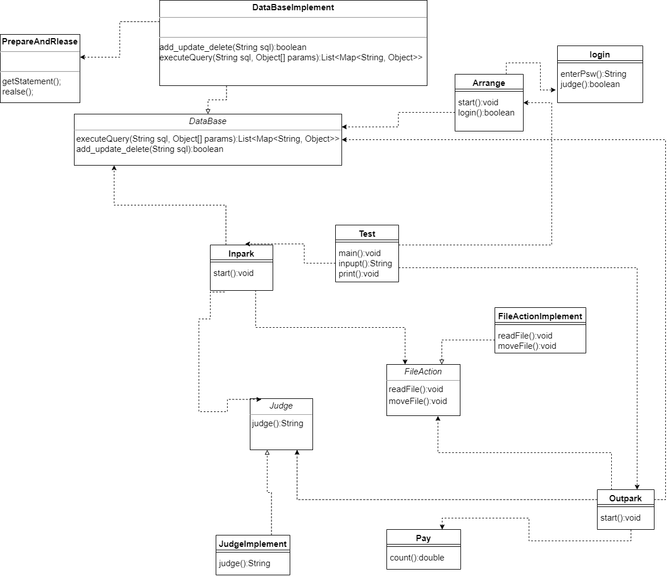

# 四．文件组织

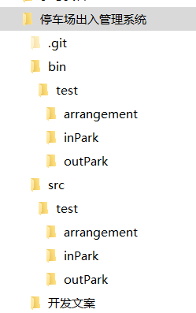

**注释：\src存储源代码，\bin存储源代码经过javac编译后生成的.class文件**

# 五．开发工具,语言

工具：IDE：Eclipse 2021-03 (4.19.0)

Java version "16.0.1" 2021-04-20 Java(TM) SE Runtime Environment (build 16.0.1+9-24) Java HotSpot(TM) 64-Bit Server VM (build 16.0.1+9-24, mixed mode, sharing)

语言：java

# 六．接口说明（接口的作者，用途，使用示例信息）

[**接口文档**](接口汇总.docx)

# 七．分工情况（暂定）

[进度安排表](进度安排表.xlsx)